**RESUMEN**

El modelo Canvas cuenta con 9 bloques los cuales hacen referencia a las características de la empresa que se quiere crear. Debemos tener en cuenta que al inicio puede costarnos un poco insertar los datos necesarios en cada bloque, y eso puede deberse a que el modelo de negocio aun no está bien definido.

Los 9 bloques para llenar son los siguientes:

1. Propuestas de Valor:

El objetivo es resolver problemas de los clientes y satisfacer sus necesidades con propuestas de valor.

1. Canales:

Es la forma cómo se distribuirá o cómo se hará llegar a los clientes la propuesta de valor.

1. Relaciones con los clientes:

Son los mecanismos para establecer y mantener relaciones con cada segmento de clientes.

1. Fuentes de ingresos:

Se establece cuáles son los ingresos generados por las propuestas de valor.

1. Recursos clave:

Se indican cuáles son los recursos o activos necesarios para obtener y entregar la propuesta de valor.

1. Actividades principales:

Se enumeran las actividades que son fundamentales para producir y entregar la propuesta de valor.

1. Alianzas clave:

Debido a que algunas actividades se externalizan y algunos recursos se adquieren fuera de la empresa y es necesario saber cuáles alianzas con proveedores, distribuidores y otras empresas pueden ayudar a esos propósitos.

1. Estructura de precio

"El modelo de negocios exitoso obtiene ingresos y beneficios! cubriendo los costos sin impedir que los clientes adquieran el producto o servicio.

**MARCO TEORICO**

Todo emprendedor posee una idea de negocio, sin embargo, su puesta en práctica no resulta fácil, y mucho menos sacarle rentabilidad. Por ello contamos con varias estrategias, entre ellas el modelo Canvas. Estas estrategias buscan asegurarnos de que nuestras iniciativas llegaran a tener a éxito. Sin embargo, no todos los modelos de negocio nos dan soluciones perfectas. Es por ello por lo que surge el modelo Canvas.

Modelo que se ha convertido desde el 2008 como herramienta estrella en la gestión estratégica y empresarial de un negocio. El modelo Canvas permite ver y moldear en un solo folio, estructurado en nueve elementos, cual es el modelo de nuestro negocio. Y lo mejor de todo, es tan sencillo que puede ser aplicado en cualquier escenario, ya sea una pequeña, mediana y gran empresa. Además, no sólo sirve para las nuevas empresas sino también para aquellas que ya están establecidas.

En definitiva, este modelo trata de aprender muy rápido sobre el mercado, en un corto tiempo y con el mínimo coste. Con el objetivo de lograr un modelo que busque la agilidad y la reducción del tiempo en el desarrollo de iniciativas empresariales, para finalmente generar productos y servicios que cumplan con las necesidades de los clientes y aporten valor.

* **¿En qué consiste el modelo Canvas?**

En la descripción de un modelo de negocio dividido en nueve módulos básicos que reflejen el método para obtener ingresos en una empresa.

*1.- Segmentos de clientes*

La empresa debe definir en el bloque de segmentos de clientes cuál es el nicho de mercado que pretende alcanzar. Con el fin de satisfacer mejor a los clientes, una empresa puede agruparlos en distintos segmentos con necesidades, comportamientos u otros atributos comunes. Un modelo de negocio puede definir uno o varios segmentos a los cuales va a servir (al mismo tiempo está descartando otros nichos de clientes).

Sin el nicho o segmento de clientes no es rentable, la empresa no puede sobrevivir por mucho tiempo. Por ello el segmento se define si las necesidades requieren y justifican una producto o servicio distinto, si es posible llegar a ellos a través de canales de distribución diferentes, están dispuestos a pagar el precio por el valor que obtienen y si se obtienen beneficios sustanciales.

El modelo Canvas establece que hay varios tipos de segmentos de clientes, tales como mercado masivo (donde el modelo de negocio no se distingue entre uno y otro, se centra en un grupo grande de clientes con necesidades más o menos similares), nicho de mercado (se centra en un segmento especifico de clientes especializados y sus necesidades particulares), segmentado (clientes del mismo nicho con necesidades ligeramente diferentes), diversificado (cuenta con varios nichos o segmentos de clientes).

*2. Propuestas de Valor*

En este bloque se describe el paquete de productos y servicios que crean valor para un segmento especifico de clientes.

El modelo define que una propuesta de valor es la razón por la que los clientes recurren a una empresa en lugar de otra para resolver su problema o necesidad. Es el conjunto o paquete de beneficios que una empresa ofrece a sus clientes. Implica responder a preguntas como: ¿Qué valor damos a los clientes?, ¿Cuál de los problemas de nuestros clientes estamos ayudando a resolver?, ¿Qué necesidades de los clientes estamos satisfaciendo?, ¿Cuáles paquetes de productos y servicios ofrecemos para cada segmento de clientes?

Las propuestas de valor pueden ser:

* Innovadoras: Mejoran el producto, el proceso o sus beneficios en función de las necesidades del cliente.
* Funcionales: Pueden ser similares a otras existentes en el mercado, pero con más funciones y atributos.
* Novedosas: Al satisfacer un conjunto totalmente nuevo de necesidades que antes no eran percibidas.
* De alto rendimiento: Mejora el rendimiento del producto o servicio.
* Personalizada: Adaptación de productos y servicios a necesidades específicas de sus clientes.
* De diseño: Un producto puede destacar por un diseño superior.
* De marca: Los clientes encuentran valor en el simple hecho de utilizar y visualizar una marca específica.
* Precio: Reciben un valor similar a un precio inferior y ayuda a los clientes a reducir sus costos.
* Accesible: Lograr que los clientes tengan acceso a productos y servicios que anteriormente no podían disponer.
* Conveniencia y usabilidad: Hacer que los productos sean más fáciles de usar y que resuelvan una necesidad oportuna.

*3.- Canales*

En este bloque la empresa establece cómo se va a llevar los productos o servicios hasta sus clientes indicando los mecanismos de distribución, contacto, venta, soporte y mantenimiento.

Los canales -dicen los creadores del modelo de negocios Canvas- cumplen varias funciones: sensibilizan a los clientes, ayudan a los clientes a evaluar la propuesta de valor de la empresa, permite que los clientes compren productos y servicios específicos, entregan la propuesta de valor a los clientes, y proporcionan atención posterior a la compra.

Aquí, se debe responder a preguntas: ¿Cómo quiere llegar hasta los clientes?, ¿Cómo son nuestros canales integrados?, ¿Cuáles funcionan mejor?, ¿Cuáles son los más costosos y eficientes?, ¿Cómo las vamos a integrar a las rutinas del cliente?

El modelo Canvas establece varias clases de canales: propios, directos, indirectos y asociados. Una empresa debe encontrar la combinación adecuada para satisfacer a los clientes. Para definir esta mezcla debe calcular cuáles son los costos de cada uno y cuáles le aportan más utilidades.

*4.- Relaciones con el Cliente*

Una empresa debe tener claro el tipo de relación que quiere establecer con cada segmento de clientes: adquisición de clientes, retención de clientes o impulsar las ventas (upselling).

Al inicio se pueden establecer estrategias agresivas de adquisición de clientes; luego se pasa a estrategias para retener la clientela actual; y después para lograr que los clientes compren más.

Para eso es necesario tener servicios de asistencia personal (la relación se basa en la interacción humana a través de un ejecutivo específico), autoservicio o servicios automatizados, redes sociales (para crear comunidades de clientes que permiten a los usuarios intercambiar conocimientos y solución de problemas), y co-creación (donde el cliente sugiere, critica, califica y comenta).

*5.- Fuentes de Ingresos*

El bloque de ingresos debe responder a la pregunta sobre cuáles son los valores por los cuales los clientes estarán dispuestos a pagar y cuáles son las fuentes de ingresos para cada segmento de clientes, que pueden ser:

* Pagos directos de los clientes, de una sola vez.
* Los ingresos derivados de pagos escalonados o segregados por mes.
* Venta de derechos de propiedad sobre un producto físico.
* Cuotas de suscripción o mensualidades.
* Prestamos, renting o alquiler forma sobre la concesión del derecho exclusivo a utilizar un activo.
* Licencias o permiso para usar productos o servicios protegidos por la propiedad intelectual.
* Corretajes: deriva de la intermediación de servicios prestados.
* Publicidad: ingresos derivados de tarifas de publicidad de un determinado producto, servicio o marca.

Cada flujo de ingresos puede tener precios diferentes o utilizar modalidades de precios fijos o precios dinámicos.

Aquí, se debe responder a preguntas como: ¿Cuál propuesta de valor están nuestros clientes realmente dispuestos a pagar?, ¿Cómo prefieren pagar?, ¿Cuánto contribuyen a los ingresos totales?

*6.- Recursos clave*

Este bloque enumera los recursos y activos que se requieren para implementar el modelo de negocio, para crear una propuesta de valor, establecer los canales, mantener relaciones con los segmentos de clientes y obtener ingresos.

Evidentemente se requieren diferentes recursos (físicos, financiero, intelectuales o humanos) para cada tipo de modelo de negocio. Además, se indica si cada recurso es de propiedad de la empresa o si es arrendado.

* Recursos físicos: Instalaciones de manufactura, edificios de oficinas, vehículos, máquinas, sistemas de punto de venta, redes distribución, logística e infraestructura.
* Recursos intelectuales: Marcas, patentes, derechos de autor y bases de datos.
* Recursos humanos: Tipo de recursos que se requieren.
* Recurso financiero: Necesidad de dinero en efectivo, líneas de crédito, arrendamiento, socios inversionistas, salida a bolsa de valores o una agrupación de opciones.

*7.- Actividades Principales*

En este bloque se incluyen las actividades más importantes que una empresa debe realizar para implementar el modelo de negocio. Cada modelo requiere una serie de actividades claves distintas.

Dependiendo del tipo de negocio, las actividades incluyen el diseño, el desarrollo, la gestión de la cadena de suministro, la fabricación, los servicios, desarrollo y sostenimiento de la plataforma y del sistema de pagos, la gestión del conocimiento y formación continua, y la entrega de un producto de alta calidad.

*8.- Alianzas*

El bloque de asociaciones o alianzas establece la red de proveedores y socios que se requieren para implementar exitosamente y optimizar el modelo de negocio, reducir los riesgos, lograr economías de escala o adquirir recursos.

Se distinguen entre cuatro tipos de asociaciones diferentes: alianzas estratégicas entre no competidores, alianzas estratégicas entre competidores, empresas conjuntas para el desarrollo de nuevos negocios, y para adquisición de activos e insumos.

Las alianzas permiten ampliar sus propias capacidades, apoyarse en otras empresas para proporcionar recursos particulares o realizar ciertas actividades, adquirir conocimientos o licencias, o acceder a los clientes.

En este caso se responde a preguntas claves como: ¿Quiénes son nuestros socios principales?, ¿Quiénes son nuestros principales proveedores?, ¿Que recursos claves estamos adquiriendo de los socios?, ¿Qué actividades clave realizan los socios?

*9.- Estructura de Costos*

La estructura de costos describe todos los costos incurridos para operar un modelo de negocio, la creación y entrega de valor, el mantenimiento de relaciones con los clientes y la generación de todos los ingresos.

Tales costos se pueden calcular con relativa facilidad después de definir los recursos claves, las actividades clave y las principales alianzas y deben responder a preguntas como: ¿Cuáles son los costos más importantes inherentes a nuestro negocio modelo?, ¿Cuáles son los recursos y las actividades clave de mayor costo?

El modelo de Canvas indica que “como es natural”, los costos deben reducirse al mínimo en cada modelo de negocio, aunque las estructuras de más bajo coste son más importante para algunos modelos de negocio que para otros.

En este caso se distingue entre dos estructuras: uno centrado en minimizar los costos, donde el primero se preocupa por reducir al máximo los costos para tener un precio y beneficios adecuados; y otro basado en la propuesta de valor, donde no hay tanta preocupación por el costo y el precio, pero si por la creación de un valor premium con proposiciones y un alto grado de servicio personalizado.

La estructura de costos incluye aquellos que son fijos (no varían, aunque se aumente la producción, tales como salarios, alquileres, e instalaciones) y variables (varían proporcionalmente con el volumen de bienes o servicios producidos como materia prima y otros insumos).

Las empresas pueden intentar lograr economías de escala mediante la reducción de costos de insumos al comprar en mayor volumen, donde el costo promedio por unidad cae a medida que aumenta la producción o economías de alcance, donde se crean ventajas al incrementar el alcance de las operaciones.

**Estructura del modelo Canvas**

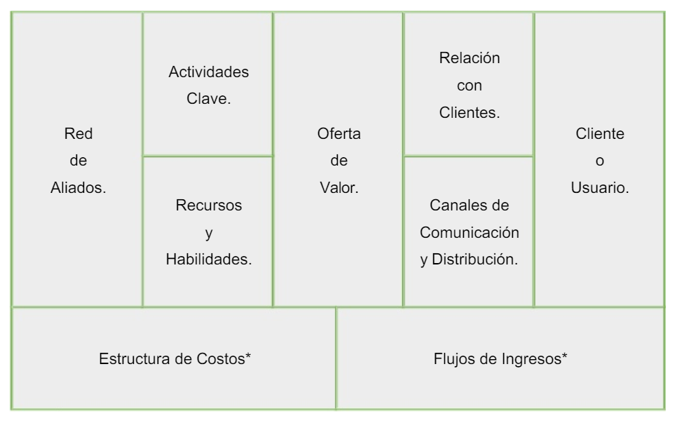

**Ventajas y Desventajas del modelo Canvas:**

1. Ventajas:

* Simplicidad de interpretación. La distribución organizada de los 9 elementos permite dicha simplicidad.
* Enfoque integral y sistémico. La interpretación de todos los elementos hace más visible cualquier posible incoherencia.
* Cambios y repercusiones. El análisis de cada alternativa nos permite tantear la viabilidad de cambios
* Cualquier tamaño, cualquier actividad. Es un modelo aplicable a todo tipo de negocio, con independencia de su objeto y de su cifra de negocio.
* Sinergia y trabajo en equipo. La simplicidad del método facilita la generación de ideas y distintos aportes de un grupo de personas que se reúna para desarrollarlo.
* Análisis estratégico en una hoja. Poderosa herramienta para el análisis estratégico: FODA, análisis del mercado, competidores, clientes, proveedores, estructuras y procesos.

1. Desventajas:
   * Poco precisa, no sirve para operativa concreta
   * Se debe complementar con mapa de procesos detallados
   * Por ser tan novedosa puede hacernos creer que completando el lienzo ya tenemos el modelo resuelto

**DESARROLLO**

Vamos a estar revisando o creando el modelo de negocio de la empresa UBER.

lo primero que hacemos es generar nuestro Canvas con cada uno de los nueve bloques

1. -oferta de valor
2. -segmentos de mercado
3. -relación con clientes
4. -canales
5. -bloque actividades clave
6. -recursos clave
7. -socios clave
8. -estructura de costos
9. -fuentes de ingreso

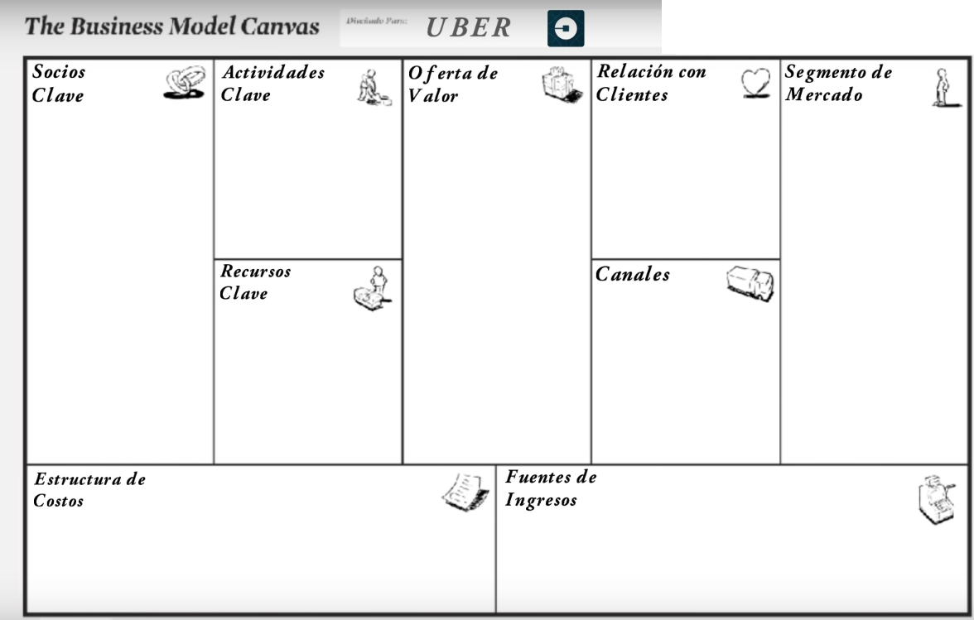

Una vez que tenemos la vista general de nuestro canvas lo escribimos la descripción información de quien está realizando importantes poner la fecha y la iteración con la que estamos trabajando eso nos permitirá constantemente seguir avanzando con el iniciamos con el bloque

**OFERTA DE VALOR**

Para este segmento de mercado tenemos que identificar claramente cuál es su oferta de valor.

En este caso la oferta de valor es

Oferta de valor para usuarios:

-Los tiempos reducidos de respuesta

-se cobra el servicio por kilómetros recorridos siempre teniendo la visibilidad de la información del precio de la tarifa que nos van a cobrar

-información del conductor

-visibilidad de la ruta con la que estamos transportando nos eso nos da una seguridad en el servicio que estamos tomando.

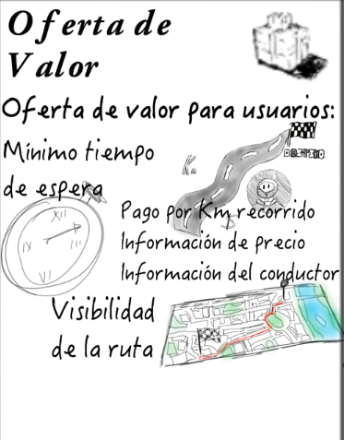

**Oferta de valor para conductores**

lo primero que identificamos es:

-Fuente de ingresos extra a la que normalmente cuenta la persona y como también lo decíamos pues puede ser la principal fuente de ingresos.

-flexibilidad tanto en días de trabajo como en horarios

-facilidad de pago para recibir sus ingresos



**Segmentos de mercado**

En el cual identificamos quiénes son los principales actores que debemos de conocer el primero son los usuarios que usan la plataforma de uber los cuales los podemos clasificar de la siguiente forma

Usuarios que:

-son personas que no cuentan con automóvil

-no quieren manejar

-buscan viajar con estilo VIP

-buscan un servicio de calidad

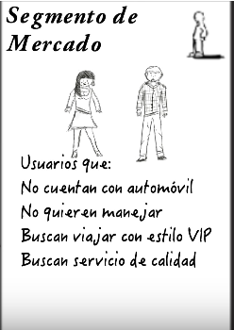

los conductores del servicio de uber eso los podemos clasificar de la

siguiente forma

-son dueños de automóviles que buscan otra fuente deingresos bueno en algunos casos como la principal fuente de ingresos.

-que les gusta manejar

-que desean ser socios de dueños de automóvil en el caso de no contar con uno propio



**relación con clientes**

En la parte de relación con clientes dado que es una plataforma este que se maneja en internet social media es es la principal relación que tienen con los clientes otra de las formas que tiene para relacionarse con los clientes es por medio de las reseñas y las calificaciones que se le da a los conductores y por último ofrece una parte una plataforma de soporte técnico tanto para los usuarios como para los conductores.



**canales**

Con los que hubiera se llegar su oferta de valor y sus segmentos de mercado la principal dado que la plataforma sí lo es son las aplicaciones móviles tanto en las versiones de android Windows phone y iOS de Apple y por último los sitios web tanto el personal y de terceros.

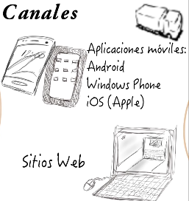

**actividades clave**

En donde la principal actividad es el desarrollo de la plataforma tanto de las aplicaciones como los sistemas de soporte y administración por otro lado otra actividad clave es la evaluación de lo que son los conductores y toda la parte de administración de contratos con ellos y por último por las actividades de marketing y ventas que requieren para colocar la marca después.

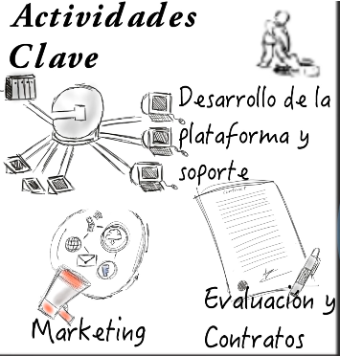

**Recursos clave**

Los principales recursos clave con los que se requiere über para operar es:

-Plataforma tecnológica toda la infraestructura de plataforma tecnológica.

-Conductores expertos verificados.

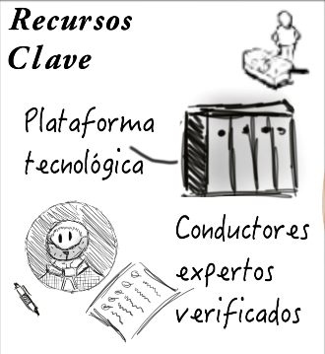

**socios clave**

Son:

-Los conductores que son encontrados tanto como socio clave dado que ellos son los que cuentan con los automóviles y los skills pero también son clientes porque requerimos mantenerlos contentos.

-Proveedores de los mapas uber no tiene mapas propios por lo tanto requiere esa esa característica buscarla en un tercero.

-Los inversionistas esos permiten la viabilidad económica del negocio

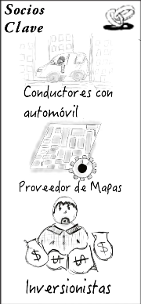

**estructura de costos**

Donde descubrimos que los principales costos son la

**-infraestructura tecnológica**

-**grupo de colaboradores** que tiene de planta para operarla el negocio

**-actividades de marketing** ventas para lo que es la colocación de la marca principalmente.

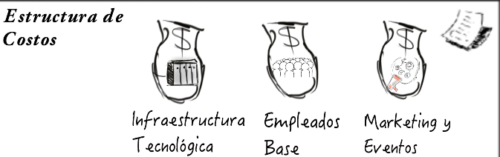

**fuentes de ingresos**

Que básicamente es todo lo que le estamos vendiendo a nuestros nuestros clientes y bueno en el caso de uber es una plataforma de servicio de transporte privado y se cobra por medio de una tarifa de kilómetro recorrido la cual es calculada con respecto a la demanda que se tenga en el momento y también cuenta con una serie de servicios como por ejemplo über taxi tradicional, uber black con mejores vehículos, über x ,Uber Pool, Uber SUB, Uber Cargo.

Con esto vemos curva ya con el canvas vemos una vista completa de lo que es todo el negocio desde aquí podemos saber exactamente cómo es cómo opera también nos permite generar nuevas hipótesis las cuales podríamos probar haciéndole las modificaciones a nuestros canvas o podríamos modelar un nuevo negocio.

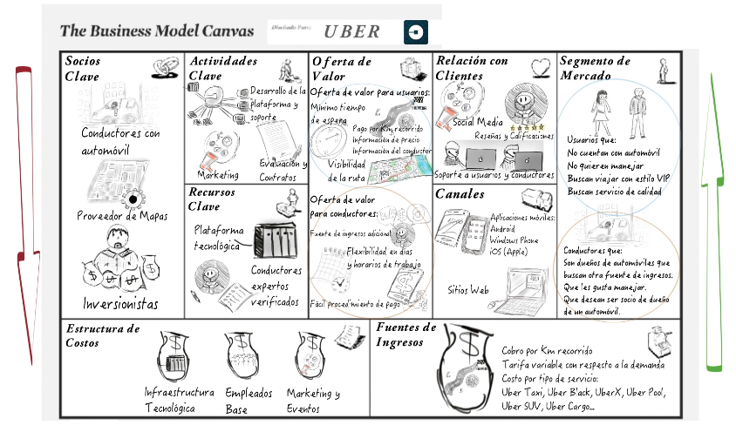

**BIBLIOGRAFIA**

* “Modelo Canvas”. Manual. Como diseñar tu modelo de negocio. Centro Europeo de Empresas Innovadoras de Valencia (CEEI Valencia). Edición 2013
* “Generación de modelos de negocio” Alexander Osterwalder e Yves Pigneur explican cómo generar modelos de negocio. <https://www.tablerodecomando.com/business-model-canvas-el-libro/>